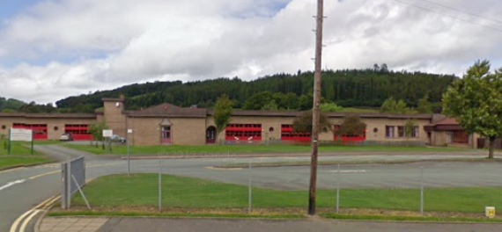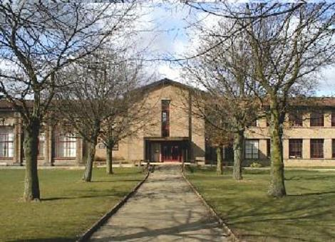

Rhagfyr 5ed 2018

Annwyl Riant / Gofalwr,

Mae llywodraethwyr Ysgol Gynradd Llanidloes ac Ysgol Uwchradd Llanidloes yn cynnal ymgynghoriad ar y cynnig canlynol:

‘Bod Ysgol GG Llanidloes ac Ysgol Uwchradd Llanidloes yn sefydlu ffederasiwn rhwng y ddwy ysgol o dan y ‘Rheoliadau Ffedereiddio Ysgolion a Gynhelir (Cymru) 2014’

Mae’r cyfnod ymgynghori yn dechrau ar Ddydd Mercher 5ed Rhagfyr 2018 ac yn gorffen ar Ddydd Gwener 25ain o Ionawr 2019 ac mae’r holl wybodaeth ar gael yn y ddogfen ymgynghori sydd ar gael ar y linc yma: https://customer.powys.gov.uk/article/6455/Llanidloes-Schools-Federation

Mae copiau caled o’r ddogfen hefyd ar gael yn y ddwy ysgol ac mae gwybodaeth yngl$ŷn â sut i ymateb$ar gael yn y ddogfen ymgynghori.

Mae llywodraethwyr, penaethiaid ac uwch arweinwyr Ysgol Gynradd Llanidloes ac Ysgol Uwchradd Llanidloes yn credu mai nawr yw'r amser cywir i ystyried ffedereiddio ein dwy ysgol.

Mae’r ysgol gynradd a'r ysgol uwchradd eisoes yn cydweithio'n dda â’i gilydd. Mae ein trefniadau pontio yn gryf, mae ymrwymiad cadarn i hyrwyddo’r ethos Gymreig yn bodoli yn y ddwy ysgol ac mae perthnasau proffesiynol rhagorol yn bodoli ar bob lefel. Ond nid ydym am sefyll yn ein hunfan ar adeg o her a newid mawr, o fewn Powys, a'r sector addysg yn ehangach.

Mae seiliau gwaith partneriaeth dyfnach eisoes wedi'u gosod. Credwn y bydd ffedereiddio yn ein helpu i ddiwallu anghenion amrywiol ein disgyblion hyd yn oed yn fwy effeithiol. Mae'r gred hon wrth wraidd ein cynnig i ffedereiddio.

Ar ôl darllen trwy ein papur ymgynghori manylach, gobeithiwn y byddwch chi mor gyffrous ag yr ydym ni gyda’r cyfleoedd a ddaw trwy ffedereiddio ein dwy ysgol ragorol.

Yr eiddoch yn gywir,

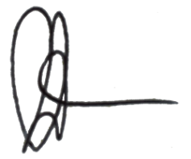

Jamie Jones (Cadeirydd y Llywodraethwyr, Ysgol Gynradd Llanidloes)
Elen Chennetier (Pennaeth, Ysgol Gynradd Llanidloes)
Margot Jones (Cadeirydd y Llywodraethwyr, Ysgol Uwchradd Llanidloes)
Daniel Owen (Pennaeth, Ysgol Uwchradd Llanidloes)

December 5th 2018

Dear Parent/Carer,

The governors of Llanidloes C.P. School and Llanidloes High School are holding a consultation on the following proposal:

‘That Llanidloes C.P. School and Llanidloes High School establish a federation under the ‘Federation of Maintained Schools and Miscellaneous Amendments (Wales) Regulations 2014.’

The consultation starts on Wednesday 5th December 2018 and will end on Friday 25th January 2019, and all the relevant information is available in our consultation document which can be found on the following link: https://customer.powys.gov.uk/article/6455/Llanidloes-Schools-Federation

Hard copies of the document are also available at both schools and information about how to respond to the consultation is included within the consultation document.

Governors, headteachers and senior leaders at Llanidloes Primary School and Llanidloes Secondary School believe now is the right time to explore federating our two schools.

Collaboration between the primary and high school is already well developed. Our transition arrangements are strong, our firm commitment to promoting the Welsh ethos is closely aligned and excellent professional relationships exist at all levels. However, we do not want to stand still at a time of great challenge and change, both within Powys, and the education sector more widely.

The foundations of deeper partnership working are already laid. We believe that federation will help us meet the diverse needs of our pupils even more effectively. This belief is at the heart of our proposal to federate.

After reading through our more detailed consultation paper, we hope you will be as excited as we are at the opportunities brought about by federating our two wonderful schools.

Yours sincerely,

Jamie Jones (Chair of Governors, Llanidloes Primary School)
Elen Chennetier (Headteacher, Llanidloes Primary School)
Margot Jones (Chair of Governors, Llanidloes Secondary School)
Daniel Owen (Headteacher, Llanidloes Secondary School)

